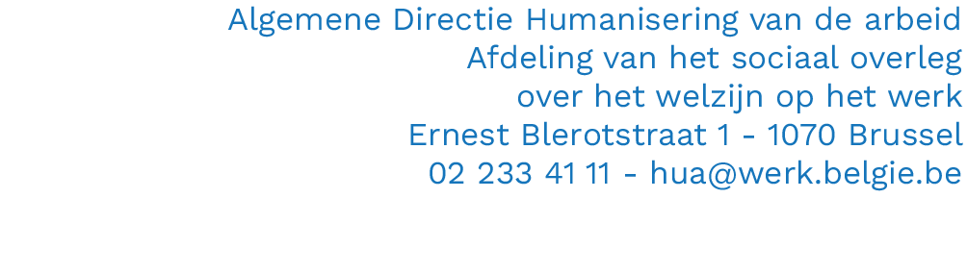

Inlichtingenformulier betreffende een aanvraag tot afwijking.
Artikel VI.1-30 en Bijlage VI.1-3 van de codex het welzijn op het werk

Formulier 52 N/Afw
TOX/........

1. INLICHTINGEN BETREFFENDE DE ONDERNEMING

1.1. Identiteit van de onderneming

Benaming* :

Adres :

Provincie :

Telefoon : Fax :

R.S.Z.-nummer :

B.T.W.-nummer :

N.A.C.E.-code :

Hoofdactiviteit :

KBO-nummer (Kruispuntbank van Ondernemingen) :

1.2. Identiteit en hoedanigheid van de vergunningsaanvrager

Naam : Voornaam :

Functie in de onderneming :

2. VOORWERP VAN DE AFWIJKINGSAANVRAAG

Benaming van de gevaarlijke stof | Herkomst | Hoeveelheid | Aanwending | Duur van de verrichtingen | Eindprodukt | Afval

TABEL 2

3. AFVAL OF RESIDU VAN HET FABRICAGEPROCES

3.1. Toestand van de afval of het residu

 | 1 | 2 | 3
Benaming van de gevaarlijke stof (1)
Hoeveelheid (2)
Toestand (3)
Kenmerken (4)
Voorraad (5)
Bewerking (6)
Plaats (7)
Bestemming

3.2. Toezicht op de vergunningsplichtige inrichtingen : uitbatingsvergunning voor hinderlijke bedrijven

3.2.1. Nummer van het vergunningsbesluit :

3.2.2. Datum van het vergunningsbesluit :

4. AARD VAN DE BETROKKEN VERRICHTINGEN

4.1. redenen waarom het onmogelijk is de bedoelde stoffen door minder gevaarlijke te vervangen :

4.2. Bondige beschrijving van de bewerkingen :

5. LOKALEN - UITRUSTING - PERSONEEL

5.1. Beknopte beschrijving van de lokalen en de uitrusting die alleen voor dat gebruik bestemd zijn :

5.2. Aantal werknemers tewerkgesteld in de onderneming :

Mannen : |  | Vrouwen :

5.3. Aantal werknemers tewerkgesteld bij het gebruik (blootstelling) :

Mannen : |  | Vrouwen :

6. OPSLAAN VAN DE STOFFEN EN PREPARATEN

6.1. In een lokaal ingericht en alleen bestemd voor dit gebruik : | ja  neen
6.1.1. Toegankelijk enkel met toelating :  Naam en functie van de persoon die verantwoordelijk is voor deze toelating : | ja  neen
6.1.2. Toegangsdeur voorzien van gevaarsymbolen : | ja  neen
6.2. In een kast bestemd voor dit gebruik : | ja  neen
6.2.1. Op slot : | ja  neen
6.2.2. Aanduiding van de gevaarsymbolen : | ja  neen

7. ALLERLEI

7.1. Preventieadviseur belast met leiding van de Interne Dienst voor Preventie en Bescherming op het werk :

Naam :

Voornamen :

7.2. Afdeling van de Dienst voor Preventie en Bescherming op het werk belast met het medisch toezicht van de werknemers
7.2.1 : Interne Dienst voor Preventie en Bescherming op het werk :

Naam preventieadviseur-arbeidsgeneesheer :

7.2.2. Externe Dienst voor Preventie en Bescherming op het werk :

Naam Externe Dienst :

Naam preventieadviseur-arbeidsgeneesheer :

Datum :

Handtekening van de aanvrager

* Indien het een personenvennootschap of een feitelijke vennootschap betreft gelieve naam en voornaam alsmede de hoedanigheid van de werkgever(s) te vermelden.

